ФГДС, или как называют данную процедуру в народе «глотать лампочку» является одним из самых распространенных и современных методов исследований.
Расшифровывается ФГДС как фиброгастродуоденоскопия.

Запрещается проводить ФГДС в случаях:

- если состояние больного тяжелое,
- во время и сразу после гипертонического криза,
- в первую неделю после перенесенного инфаркта миокарда,
- в остром периоде инсульта,
- при нарушении свертываемости крови.
Также процедура противопоказана:
- больным с психическими заболеваниями,
- при обострении бронхиальной астмы легкой и средней степени,
- при тяжелом течении бронхиальной астмы.
- иннервации, травмы спинного мозга, синдром раздражённого кишечника, гормональные нарушения и другое.

Подготовка к ФГДС:

- За несколько дней отказываются от приема лекарственных препаратов или следует согласовать их употребление с врачом.
- За 12 часов до ФГДС следует отказаться от пищи. Последний прием еды должен быть не позднее 18.00 (процедура делается обычно утром).
- Курящие должны прекратить курить за несколько часов до ФГДС.

Во время исследования нельзя:
Разговаривать и глотать слюну.
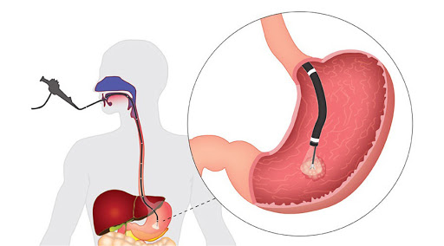
Что можно делать:

Глубоко медленное дышать через нос (способствует расслаблению мускулатуры ротоглотки и пищевода и облегчению проведения процедуры).

Не нужно бояться
Во время процедуры Вы можете ощущать неприятное чувство раздувания желудка, также может возникнуть непроизвольная отрыжка. Это связано с принудительной подачей воздуха через эндоскоп для лучшей визуализации внутренних структур органов.

Через какое время и почему можно принимать пищу после ФГДС:
Запрещено кушать сразу после исследования!!!
Пищу не стоит принимать в течении 1,5-2 ч после ФГДС.
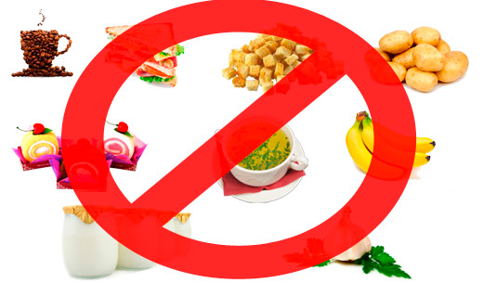

Потому что для снижения рвотного и кашлевого рефлексов перед процедурой глотку обрабатывают спреем лидокаина. Этот местный анестетик блокирует важные рефлексы, и если не выждать время, возможно поперхивание жидкой пищей.

Ломакина А.Г., № группы 208-2. г. Красноярск, 2020 г.

